

ZÁKLADNÍ ŠKOLA SLOVAN, KROMĚŘÍŽ, PŘÍSPĚVKOVÁ ORGANIZACE
ZEYEROVA 3354, 767 01 KROMĚŘÍŽ

projekt v rámci vzdělávacího programu
VZDĚLÁNÍ PRO KONKURENCESCHOPNOST

ŠABLONA ČÍSLO: III/2
NÁZEV: INOVACE A ZKVALITNĚNÍ VÝUKY PROSTŘEDNICTVÍM ICT

PŘEDMĚT: Informatika
ROČNÍK: 5. ročník
TÉMA: PC - výstupní zařízení
AUTOR: Mgr. Jana Horáková
DATUM VYTVOŘENÍ: 26. 10. 2011

VY_32_INOVACE_03_JH

ANOTACE
Tento DUM je určen pro žáky 5. ročníku informatiky, jako studijní materiál k učivu: Počítač a jeho složení – výstupní zařízení. Jedná se pouze o další již třetí část, která volně pokračuje v učivu a to na téma výstupní zařízení. Tento materiál je opět doplněn o zkušenosti žáků s těmito zařízeními.
Doporučený postup přípravy před hodinou: DUM mají žáci uložen na společném serveru, na který jsem jej musela předem nahrát.
Zkušenosti z pilotáže: Žáci si tento materiál osvojili a na společném serveru se již pohybují bez komplikací. Pro žáky se speciální výukou je třeba počítat s individuálním přístupem učitele a delším časem na vypracování.

3.Výstupní zařízení

Monitor

- zobrazuje informace uživateli
- je připojen ke grafické kartě.



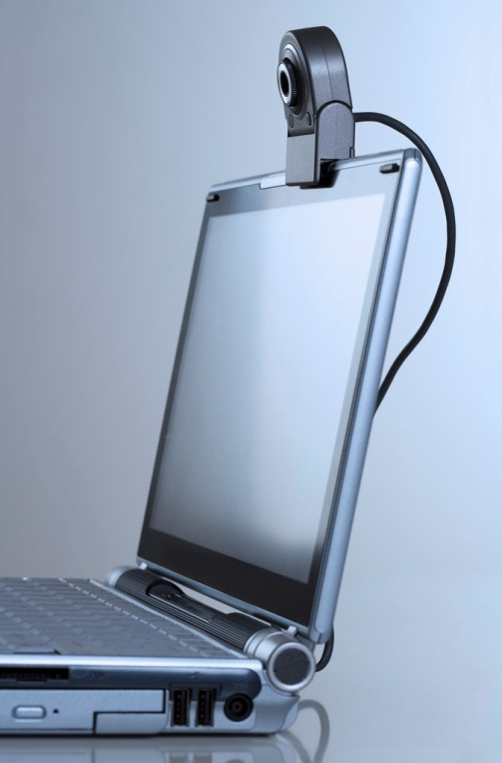
Tiskárna

- slouží k přenosu dat uložených v elektronické podobě na papír

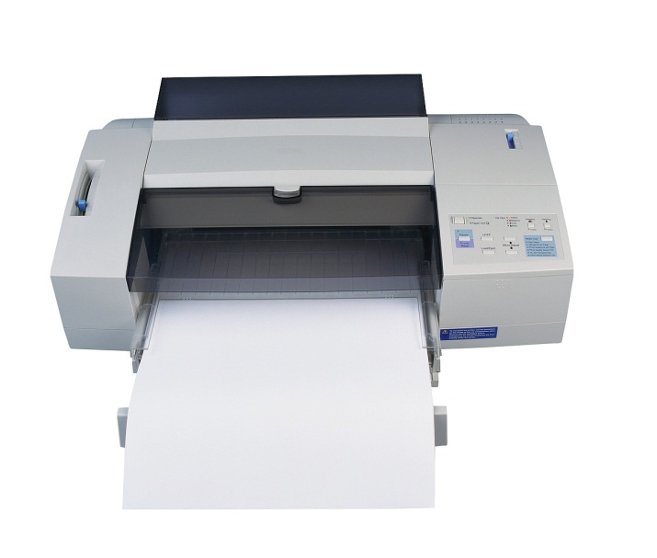
Inkoustová tiskárna

Laserová tiskárna
Reproduktory

- jsou zařízení, která přenášejí zvuk z PC k uživateli.
- malé reproduktory = sluchátka

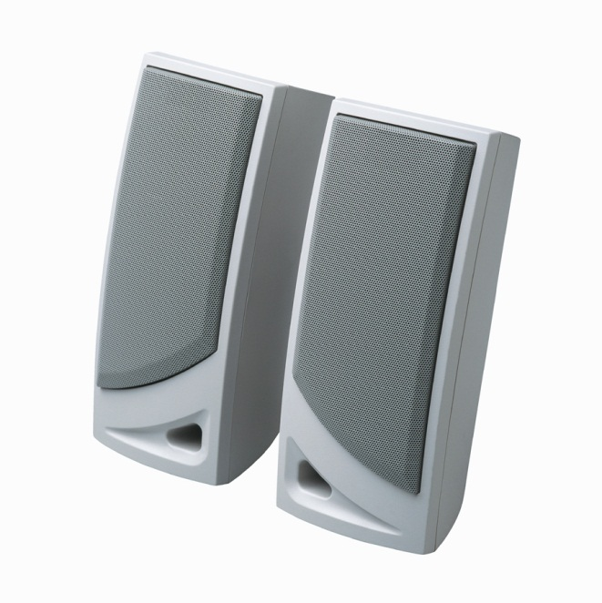



Volba a citace pramenů

Ilustrace a kliparty: www.office.microsoft.com

Text: vlastní tvorba

